

を

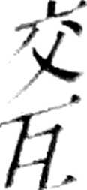

その意味を孤つて

は高鳴る胸を静めよ

つと

はか

を繫がれた な少欠の姿は

つな

手術台

いつた

懸命になりながら

少女の頭部をスキヤンした画像とデ

さまざまな波形を示すモニターに囲まれ、

わば機械の魔物

囚われた少女人形の構図である。

その光を受けて燐光を放つょ、

りんこう

固定されて眠る半壊した少女は、各部に太さも長さもまちまちの

II



川数のケ

なにかぬめる臓物の壁面を思わせる複雑な形船を見せ：5

ぞうもつ



少女の機体を抱えたままィドはあわただしく手術室へ直行する 通風機が風邪をひいたょぅに，きがむ室内をィドが歩(いてい 次々と！：：：覚めてランプを灯した。その色とりど

イド

りと

戀幾が薄暗い天井の配管に反射すると

くと

0

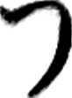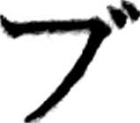

機械が魔法のょぅに

力ょぅやく自宅の前にたどりついたころには日も暮れてすでに夜とな

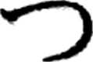

ていた



クX鉄町にあるイド.ダイスケのサイ、へ

いう比較的静かな住宅街の雑居ビ1の

角にある

0

ネ診療所は都市の東部地区にあるテンペスト通

前世紀のスクラップを喰らって生きる者の都、クズ鉄町へ帰るために。